たばこと健康への害について
考える「禁煙週間」です。
敷地内終日禁煙とします。
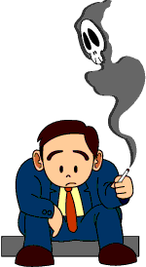
よろしくお願いします。
ここに施設名を記入

